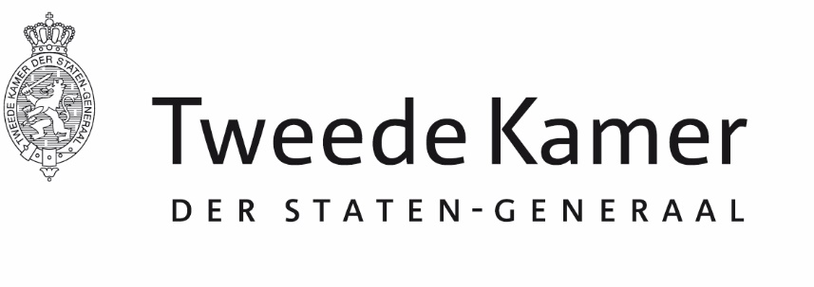 |  | Commissie KR
Aan de vaste commissie voor Volksgezondheid, Welzijn en Sport
Plaats en datum: | Den Haag, 25 maart 2024
Betreft: | Belang commissiedebat Caribisch Nederland - VWS
Ons kenmerk: | 2024Z04936/2024D11467
Geachte leden van de commissie Volksgezondheid, Welzijn en Sport,

In haar strategische procedurevergadering van 20 maart jl. heeft de commissie Koninkrijksrelaties gesproken over de behandeling door andere commissies van dossiers die raken aan of verband houden met het Koninkrijk.

Namens de commissie Koninkrijksrelaties benadruk ik richting u graag het belang van het commissiedebat Caribisch Nederland. Op de agenda van dit nog te plannen debat van uw commissie staan stukken sinds november 2022. De commissie Koninkrijksrelaties geeft u mee om dit debat spoedig in te plannen, gezien het belang van de onderwerpen op de agenda en de vele problemen waar de eilanden tegenaan lopen op dit dossier.

De leden van de commissie Koninkrijksrelaties zijn gaarne bereid verder met u van gedachten te wisselen over dit dossier en u te informeren over de gesprekken die zij over dit onderwerp heeft gevoerd (bijvoorbeeld met de Eilandsraden van Bonaire en Sint Eustatius in maart 2024) en naar verwachting zal gaan voeren (bijvoorbeeld tijdens het bezoek van de commissie Koninkrijksrelaties aan Saba, Sint Eustatius en Sint Maarten in mei 2024).

Hoogachtend,

de voorzitter van de vaste commissie voor Koninkrijksrelaties,

Wieke Paulusma

